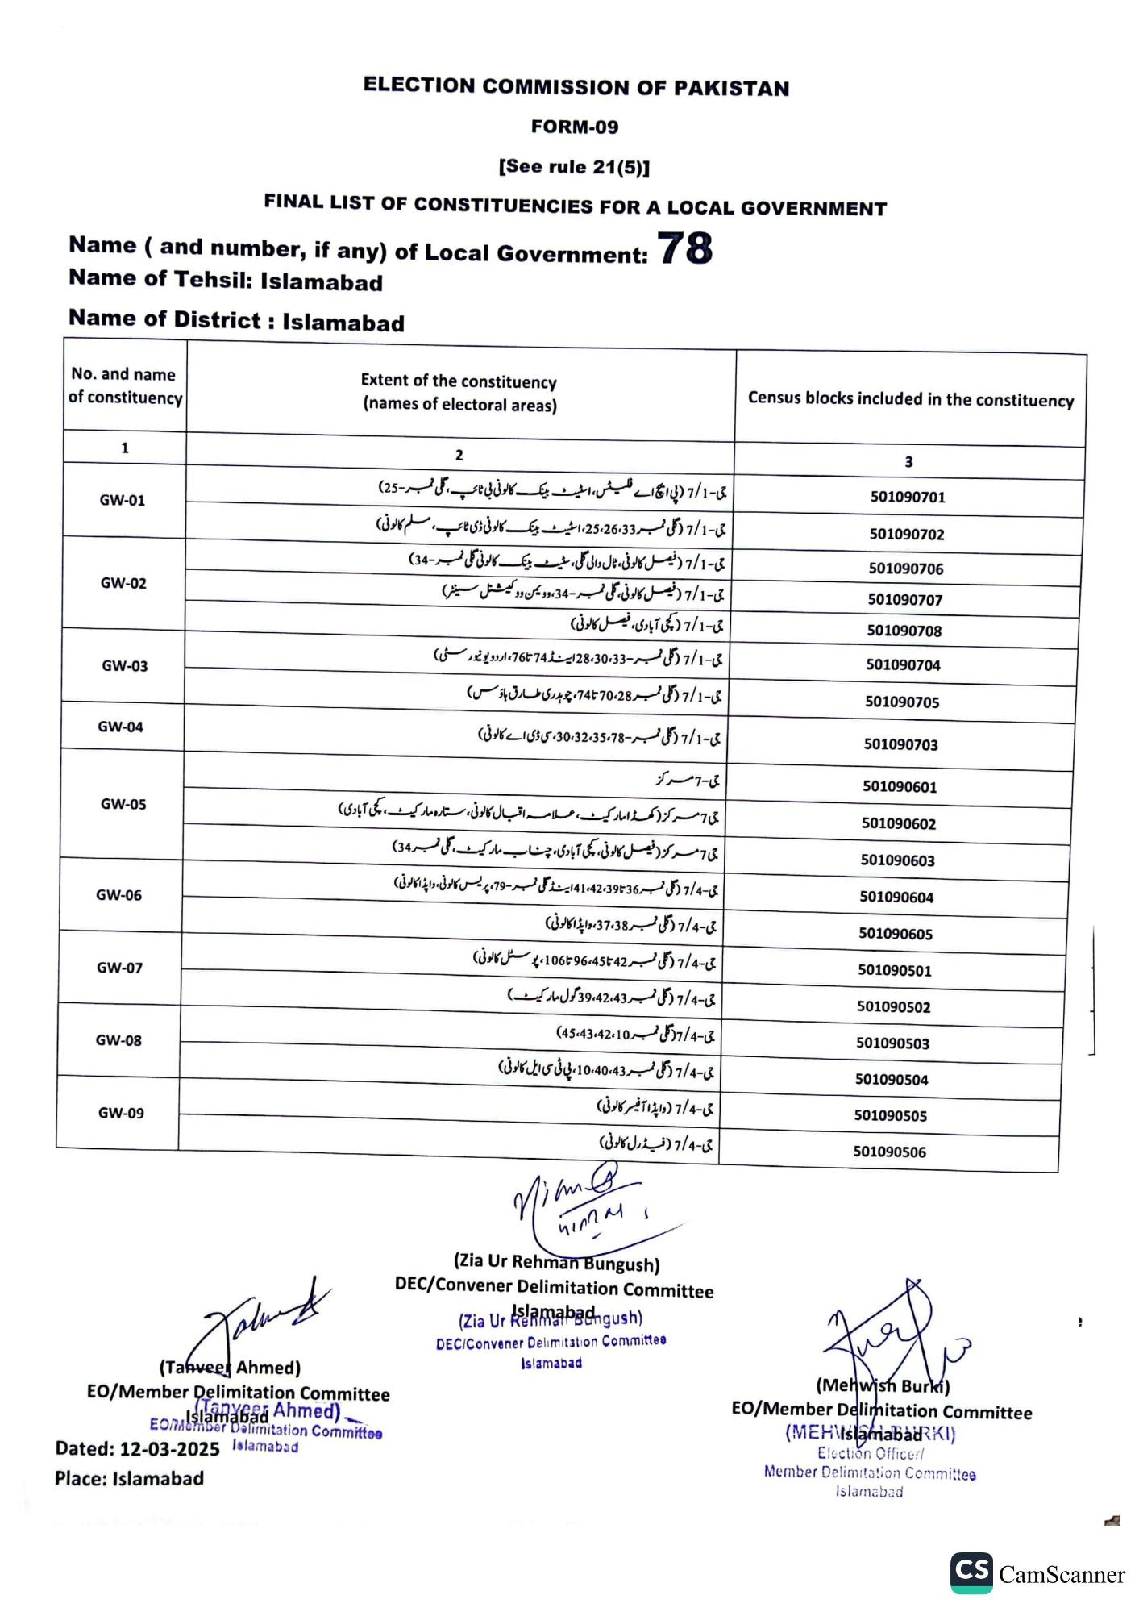
ELECTION COMMISSION OF PAKISTAN
FORM-09
[See rule 21(5)]
FINAL LIST OF CONSTITUENCIES FOR A LOCAL GOVERNMENT
Name (and number, if any) of Local Government: 78
Name of Tehsil: Islamabad
Name of District: Islamabad
No. and name of constituency
Extent of the constituency (names of electoral areas)
Census blocks included in the constituency
1
GW-01
GW-02
GW-03
GW-04
GW-05
GW-06
GW-07
GW-08
GW-09
2
می - 7/1 ( پی ایچ اے فلیٹ، اسٹیٹ بینک کالونی بی ٹائپ ، گلی نمبر - 25) می-7/1 ( گلی نمبر 26،33، 25، اسٹیٹ بینک کالونی ڈی ٹائپ، مسلم کالونی)
می - 7/1 (فیصل کالونی، ٹال والی گلی، سٹیٹ بینک کالونی گلی نمبر 34)
می - 7/1 (فیصل کالونی، گلی نمبر 34، وویمن ووکیشنل سینٹر) جی- 7/1 (کچی آبادی، فیصل کالونی)
می-7/1 ( گلی نمبر - 28،30،33 اینڈ 74 76، اردو یونیورسٹی)
جی - 7/1 (گلی نمبر 28، 70 تا 74، چوہدری طارق ہاؤس)
چی - 7/1 (گلی نمبر 30،32،35،78، سی ڈی اے کالونی)
57-8
جی 7 مرکز (کھڈا مارکیٹ، علامہ اقبال کالونی، ستارہ مارکیٹ ، کچی آبادی) می و مرکز (فیصل کالونی، کچی آبادی، چناب مارکیٹ ، گلی نمبر (34)
ی - 7/4 د گلی نمبر 41،42،3936 اینڈ گلی نمبر - 79، پریس کالونی، واپڈا کالونی)
می-7/4 (گلی نمبر 37،38، واپڈا کالونی)
10696.45t4257/4-3
جی 7/4 (گلی نمبر 42 تا 106796،45، پوسٹل کالونی)
ی - 7/4 (گلی نمبر 42،43، 39 گول مارکیٹ)
جی-7/4 گلی نمبر 45،43،42،10)
ی - 7/4 گلی نمبر 10،40،43 ، پی ٹی سی ایل کالونی)
جی-7/4 (واپڈا آفیسر کالونی)
جی 7/4 (فیڈرل کالونی)
पातील
(Tanveer Ahmed)
EO/Member Delimitation Committee Islamabad Ahmed).
EOMember Delimitation Committee
Dated: 12-03-2025 Islamabad
(Zia Ur Rehman Bungush) DEC/Convener Delimitation Committee
(Zia Ur ARmabadhgush)
DEC/Convener Delimitation Committee
Islamabad
Place: Islamabad
3
501090701
501090702
501090706
501090707
501090708
501090704
501090705
501090703
501090601
501090602
501090603
501090604
501090605
501090501
501090502
501090503
501090504
501090505
501090506
(Mehwish Burki)
EO/Member Delimitation Committee (MEHIslamabadRKI)
Election Officer/
Member Delimitation Committee
Islamabad
CS CamScanner

